Module (Course Syllabus) Catalogue
2022-2023
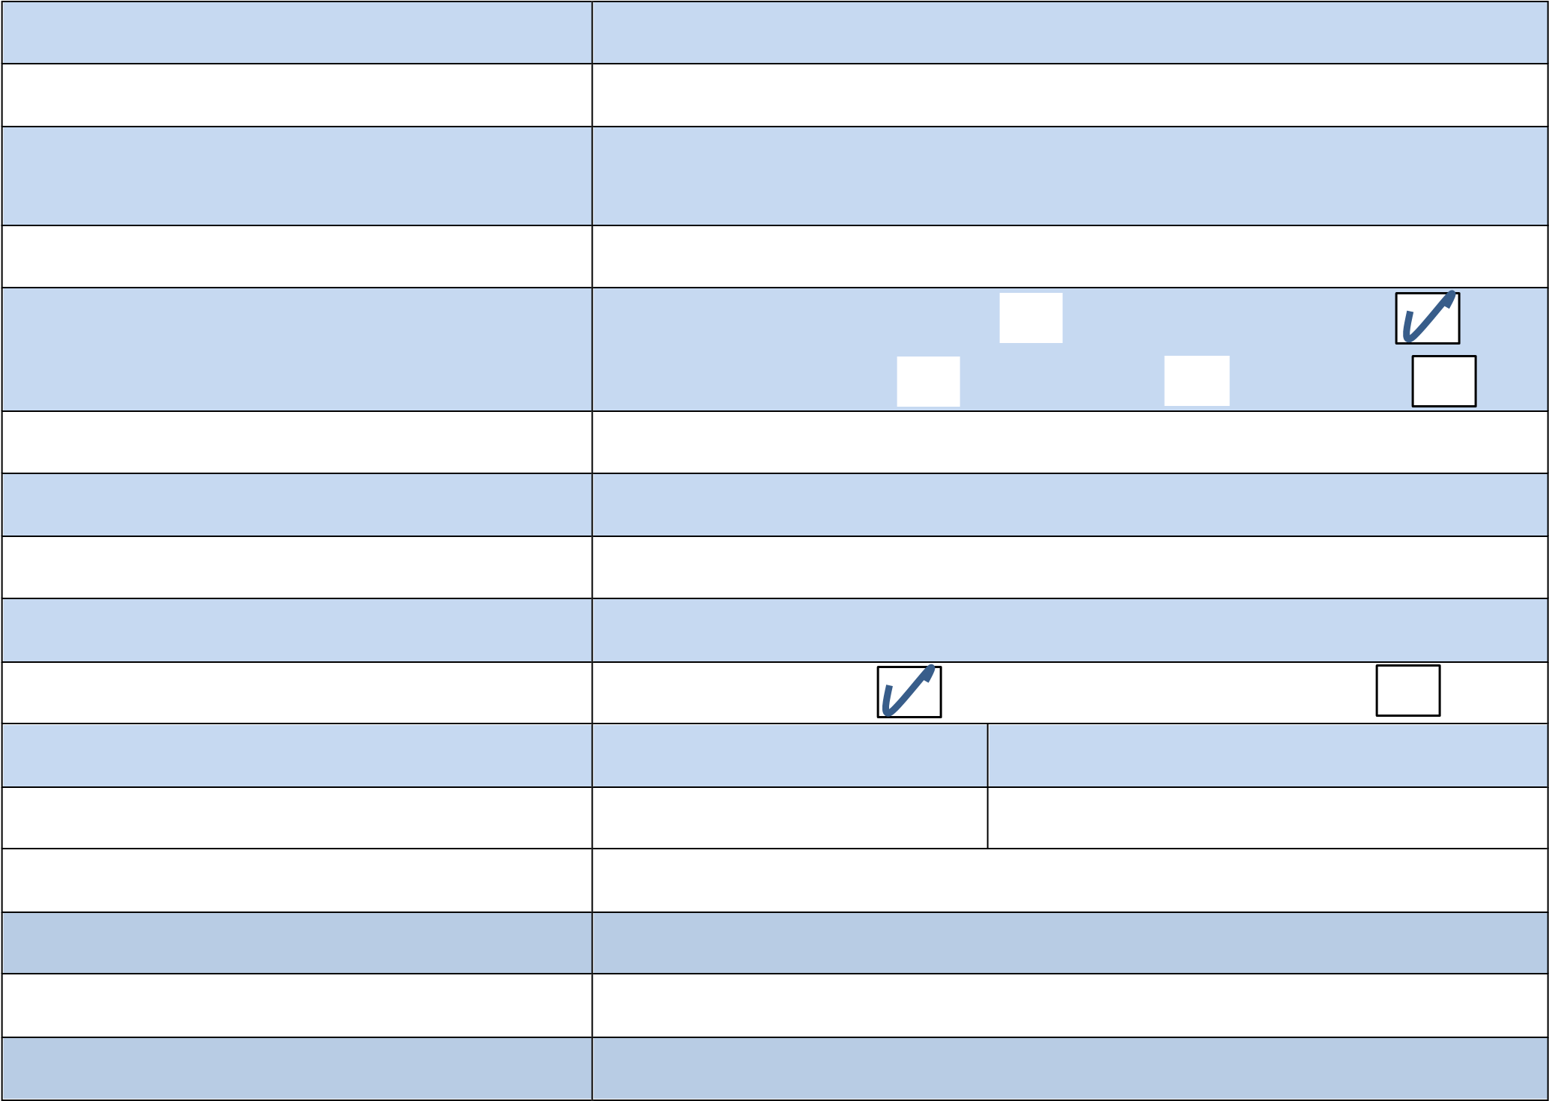
پەیمانگەى تەکنیکى کارگێرى هەولێر College/ Institute تەکنیکى میدیا Department مۆنتاژ و گرافیک Module Name
Editing And Graphic
Module Code EDG502

Technical Diploma Bachler
High Diploma Master PhD سمستەرى سێیەم )ڕاگەیاندن ) رادیۆ وتەلەفزیۆن مامۆستا

Prerequisite Core Assist.
4
( 3 )hr Class ( )Total hrs Workload
15
د. ظاهر حمدأمین صابر
Zahir.Sabir@epu.edu.iq , 07504622573 Degree
Semester
Qualification
Scientific Title
ECTS (Credits)
Module type
Weekly hours
Weekly hours (Theory)
Number of Weeks
Lecturer (Theory) E-Mail & Mobile NO.
Websites

Course Book
Course Description | مؤنتاذ يةكيََكة لة وانة بنةِرِةتييةكاني ميديا و ثيَويستيةكي بنضينةيي لة ريَطاي ئةو وانةيةوة قوتابييان لة رووي تيؤري و ثراكتيكييةوة شارةزايي ورد لة بارةي كاميَرا و مؤنتاذ ثةيدا دةكةن ،كاميَرا و مؤنتاذ لة قؤناغي ثيَشكةوتنى تةكنؤلؤجيا بة طشتى تةلةفزيؤن ، طةيشتة قؤناغيَكى نوآ، لة هةمان كات بووة ثيَويستييَكى طرنط بؤ طةياندنى ئةو زانياريانةى، كة جةماوةر لة بةكارهيََنانى ثَيَويستى ثيََيةتى، لةم وانةيةدا قوتابي بة هةموو ضةمكة سةرةكيةكانى كاميََرا و مؤنتاذ ئاشانا دةكرَيَت لة رووى ثراكتكيةوة
Course objectives | بريتية لة تيشكخستنةسةر تةلةفزيؤن بةطشتى كاميََرا و مؤنتاذ هةروةها باسكردن لة شيََوازى ثةخشى تةلةفزيؤنى و بةشةكانى كاميَرا و هةروةها ستؤديؤى تةلةفزيؤن بةشيوةيةكى طشتى هةروةها شيََوازةكانى مؤنتاذ و جؤنيةتى ئامادةكردنى رِاثؤرت و بةرنامة بةشيَوةيةكى طشتى.
Student's obligation | قوتابیان لە کۆرسە دا سەرچاوەى زانستیان پێدەرێت ڕاپۆرت و سمینار ئامادەدەکەن و پێشکەشى دەکەن .
Required Learning  Materials | لەبەر ئەوەى قوتابیان لە سیستەمى ECTS محوەرى سەرەکی وانەکە بابەتەکان ئامادەدەکرێت دواتر گفتۆگۆى لەبارەى دەکرێت و پرسیار دەخرێتە روو.
Evaluation | Task |  | Weight (Marks) | Due Week | Relevant Learning Outcome
 | Paper Review
 | Assignments | Homework | 5
 |  | Class Activity | 5
 |  | Report | 10
 |  | Seminar | 10
 |  | Essay
 |  | Project
 | Quiz |  | 6
 | Lab.
 | Midterm Exam |  | 24
 | Final Exam |  | 40
 | Total |  | 100
Specific learning outcome: | ئةركى قوتابيان ليََرةدا ثيََويستة دواى ثابةندبوونى بة وانةكان و ئامادةبوونى هةروةها ئةنجامدانى كاري ثراكتيكى ئامادةكردنى بابةتيََك وةك ضالآكى قوتابى لةبارةى بابةتةك كة بة ئارةزووى خؤى ئامادةى دةكات دواتر نمايش دةكرَيَت و طفتوطؤى لة بارةوة بؤ دةكريَت .

Course References: |  | - 16. لیستی سهرچاوە  - اساسیات المونتاج التلفزیوني، موسسة للتعلم الفني و التدریب المهني، السعودیة ،  1428 هیجري.  - برزؤ ئیسماعیل مةنسور، ثیشةطةرى و تةكنیكةكانى بةرهةم لة شاشةى تةلةفزیؤن، ضاثخانةى رِؤشنبیرى، 2010.  - عبد الباسط سلمان، سحر التصویر - فن وأعلام من تألیف الدار الثقافیة للنشر  – القاهرة - مصر  - عبدالباسط سند، فن المونتاج التلیفزیوني، مطبعة مصر ،2009.  - نجم شهیب، مدخل الى السینما و الرادیو و التلفزیون. دار المعتز. عمان.2003.
Learning Outcome | Week |  | Course topics (Theory)
 |  |  | مۆنتاژی تەلەفزیۆنی ، پێشەكییەك لە بارەی مۆنتاژ
 |  |  | گرنگی و ئەركەكانی مۆنتاژ لەكاری تەلەفزیۆندا
 |  |  | .3 سەرهەڵدانی مونتاژ
 |  |  | .4 سروشتی مونتاژ
 |  |  | جۆرەكانی مۆنتاژی تەلەفزیۆنی
 |  |  | یەكەم مۆنتاژ بەشێوەی هێل
 |  |  | دووەم مۆنتاژی بێ هێل
 |  |  | زاراوەكانی مۆنتاژ
 |  |  | شێوازەكانی مونتاژ:
 |  |  | سێیەم مۆنتاژ مەیدانی
 |  |  | هونەری مونتاژی تەلەفزیۆنی
 |  |  | هونەری مونتاژی سینەما و درامایی
Learning Outcome | Week |  | Course topics (practecal)
 |  |  | 1. جۆنیەتى کردنەوەى پرۆژەى مۆنتاژ
 |  |  | 2. ناساندنى بەشەکانى پرۆگرامى ئەدۆبى برایمەر
 |  |  | 3. جۆنیەتى دابەزاندنى ڤیدیۆ بۆ پرۆگرامى ئەدۆبى برایمەر
 |  |  | 4. جۆنیەتى برین و دانانى بەشەکانى ڤیدیۆ لەسەر تایم لاین
 |  |  | 5. ناساندنى تول
 |  |  | 6. خێرایی و ماوەى لە و هەڵگەرانەوەى پێچەوانە
 |  |  | 7. دەنگ و لیڤلى دەنگ
 |  |  | 8. جۆنیەتى دانان و مامەلەکردن لەگەڵ ئیفێکت
 |  |  | 9. جۆنیەتى دانان و مامەلەکردن لەگەڵ فلتەرەکان
 |  |  | 10. تایتل لە پرۆگرامى ئەدۆبى برایمەر
 |  |  | 11. ئینسیرت و دۆب لە پرۆگرامى ئەدۆبى برایمەر
 |  |  | 12. ئیکسپۆرت لە پرۆگرامى ئەدۆبى برایمەر
 |  |  | 13. شیوازى خەزن و هةڵگرتن لە پرۆگرامى ئەدۆبى برایمەر
Questions Example Design
طرنطترين ئةركةكانى مؤنتاذ تةلةفزيؤني ضية؟
- كؤكردنةوة: يةكةم و سادةترين ئةركة لة ئةركةكانى مؤنتاذى تةلةفزيؤن، كؤكردنةوةى بةشةكانى بةرنامة يان فيلمةكة لة دوِايي يةك بة ريزبةندكردنيََكى دياريكراو، لادانى ئةو بةشانةى كة زياد و بآ سوودن، بؤ ئةوةى هةر ديمةن و طرتةيةك خَالَى بيََت لة كةم وكورِى ،هةروةها بؤ ئةوةى ديمةنةكان بة شيََوةيةكى لؤذيكى بةدوايةك دا بيََت تةواوكةرى بابةتةكان بيََـ بةشيََوةيةكى رََيك و ثَيَك، لة بنةرةتدا ديمةنةكان بة ريَزبةندى زنجيرةيي بةرهةم هَيَنان وََينةيان نةطيراوة.
- ريَز بةندكردن و ريَكخستن: ليَرةدا ئةركى دووةمى مؤنتاذ دةبينرَيَت ئةوةيش بة رَيَكخستن و ريَزبةندكردنى ديمةنةكان بة طوَيَرةى ئةو دةقة سَيَناريؤييةى كة لة ثيََشدا نوسراوة كراوة بة وََينةى ظيديؤيي.
- رِاسكردنةوة: راستكردنةوةى هةَلَةكان بة طوَيَرةى توانايي تةكنيكى و هونةريي كةسي مؤنتيََر بريتية لة ئةركى سَيََةمى مؤنتاذكردن بة تايبةتى رِاستكردنةوةى هةَلَةى دةنط و وََينة تا ئةوكاتةى بتوانين ضاكبكرَيَتةوة.
- بيناكردن: ئةم ئةركة لة هةموو ئةركةكانى تر سةخت ترة، ضونكة وةك ئةوة واية لةناو كارََيك كارَيَكى تر ئةنجام بدةيت، بة تايبةتى لة كارة دراماييةكان وةك فيلمى تةلةفزيؤنى و زيادكردنى رةطةزى دةرةكى بؤ فيلمةكة )وََينةى جيَطيرى.
Extra notes:

External Evaluator

د. دلێر احمد حمە

